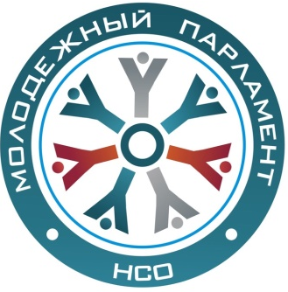
Повестка
V сессия Молодежного Парламента
Новосибирской области III созыва

23.03.2021  10:00 |  | ГБУ НСО «Агентство поддержки молодежных инициатив»  г. Новосибирск, ул. Советская д. 52/2
- Об итогах деятельности Молодежного парламента Новосибирской области при Законодательном Собрании Новосибирской области в 2020 году.
Докладчик: М.Е. Игошкина – заместитель председателя Молодежного парламента Новосибирской области III созыва
- Об итогах деятельности рабочей группы Молодежного парламента по вопросам экологии в Новосибирской области.
Докладчик: А.И. Шамалев – член Молодежного парламента Новосибирской области III созыва;
- Об опыте привлечения грантовых средств на решение проблем молодёжи в Сузунском районе в рамках реализации полномочий депутата Молодежного парламента.
Докладчик: В.С. Маслова – член Молодежного парламента Новосибирской области III созыва;
- Об эффективной практике работы парламентария на примере Новосибирского района.
Докладчик: Е.О. Воднева – член совета Молодежного парламента Новосибирской области III созыва;
- Разное

